Лесной экскаваторный мульчер FERRI THFP/F160
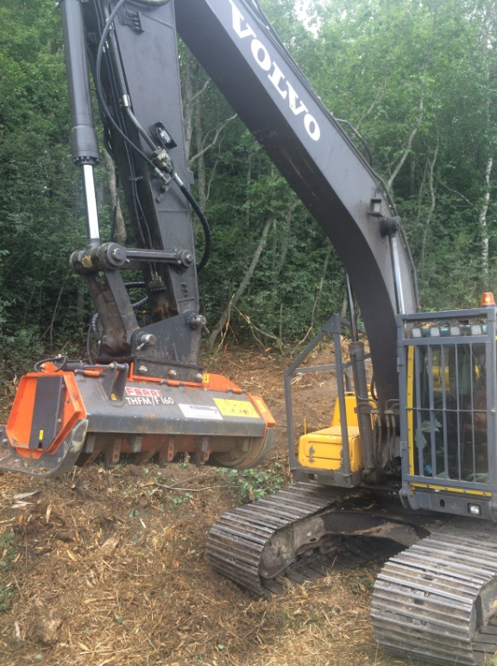 | Уважаемый клиент!  Благодарим Вас за интерес, проявленный к нашему оборудованию и представляем Вашему вниманию Итальянский мульчер FERRI THFP/F160.  Оборудование FERRI известно во всем мире благодаря своему качеству, надежности и большому числу опций. Применение высоких стандартов качества, стальных компонентов HARDOX гарантирует отличную производительность даже в самых тяжелых условиях.
 | Полноценная сервисная поддержка на базе собственного представительства компании в России, позволяет сделать работу оборудования FERRI бесперебойной, | Видео на канале Ferri в РФ:  смотреть  смотреть  Смотреть
высокопроизводительной и минимизировать сроки поставки и обслуживания!
Преимущества экскаваторных мульчеров Ferri:
1. Открывающийся гидравлически капот - регулировка производительности и качества измельчения
2. Высокопрочные материалы конструкции - сталь марок Hardox, Domex
3. Жесткая рама - долговечность сварных швов и элементов конструкции в тяжелых условиях эксплуатации
4. Постоянный контроль качества на производстве и высокие технологии, наивысшее качество оборудования
5. Развитая сеть дилеров и сервисных центров по всей территории РФ
6. Точный подбор к гидравлическим характеристикам базовой машины - долговечность использования.
Расширенную информацию о заводе и продукции можно найти на сайтеwww.ferrirus.ru
Стоимость мульчера FERRI THFP/F160: уточняйте
Срок поставки: уточняйте
Базис поставки: г. Ярославль
Гарантия: 12 месяцев

Модель | м | ø мм | ø мм | кг | гирдропоток мин-макс | давление макс | шт
THFP/F160 | 1,60 | 273 | 500 | 1580 | 170÷180 | 330 | 33

 | Комплектация: | - Гидравлический поршневой мотор (84см3)
 |  | - Защищенные рукава высокого давления с соединениями (без быстросъемных соединений)
 |  | - Рама изготовлена из износостойкой стали Domex 700
 |  | - Внутренняя поверхность рамы изговлена из очень износостойкой стали
 |  | - Гидроцилиндр открытия капота
 |  | - Ротор с фиксированными зубьями
 |  | - Два ряда контрножей - для лучшего измельчения
 |  | - Защитный гидроклапан
 |  | - Салазки
 |  | - Ременной привод (5 ремней)
 |  | - Переходная плита к экскаватору (как на рисунке) (включена в стоимость)
 |  | - Регулировочный клапан (антикавитационный и против излишнего давления, а также калибрующий объем гидропотока)

Мы подготовили для Вас дополнительную информацию по мульчерам Ferri:
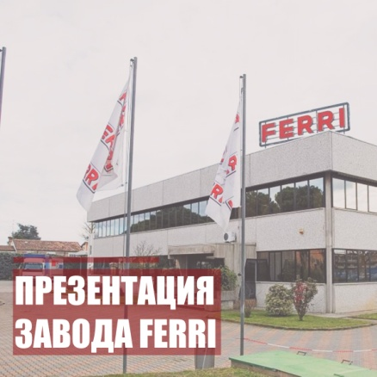 | 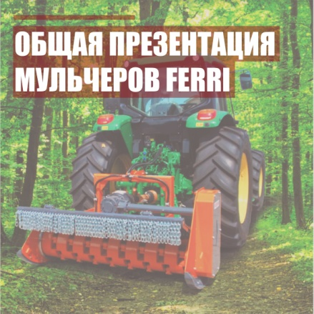
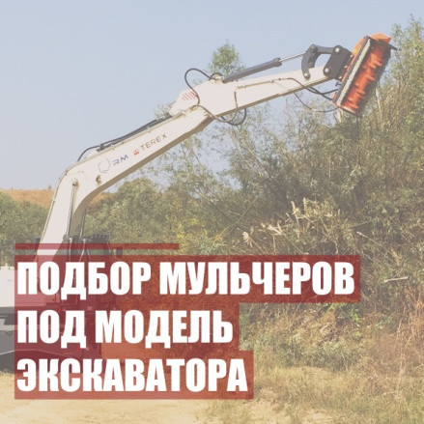 | 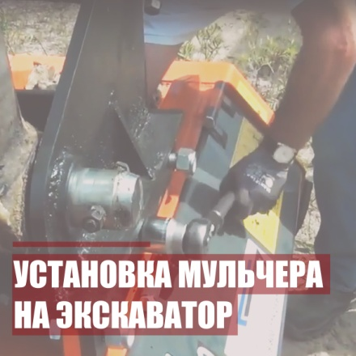
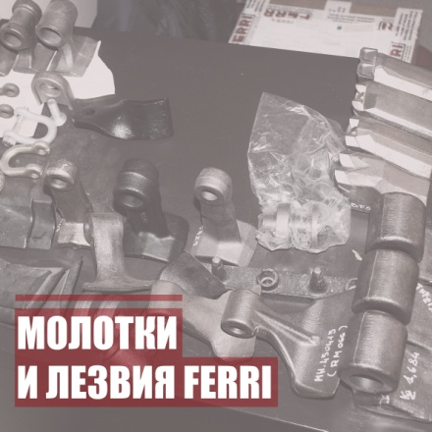 | 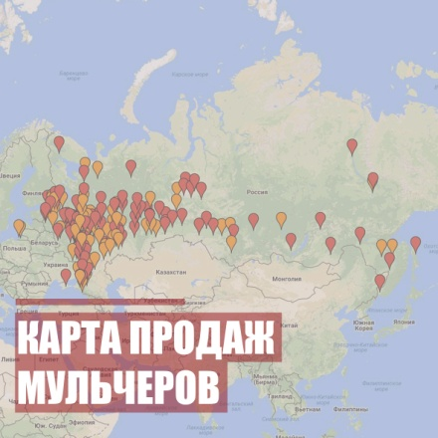
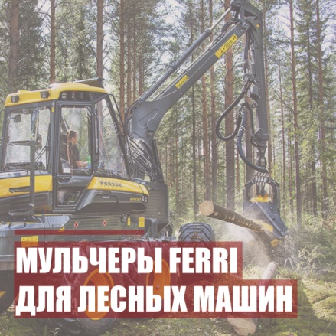 | 